Приложение №9

к Акту обследования ОСИ паспорта

доступности ОСИ №1-5.2022 от 12.04.2022г.

**Поэтажные планы**

**ФГУП РК «Солнечная Таврика» «Пансионат-ДОЛ» Лучистый» «Спальный корпус №1»**

по адресу: 297407 Республика Крым, г. Евпатория, ул. Аллея Дружбы, 31

**2.1**

**4**

**10**

**9**

**10**

**10**

**9**

**5**

**5**

**СП**

**4**

**СП**

**СП**

**СП**

**СП**

**СП**

**СП**

**Н**

**10**

**2**

**7**

**1**

**3**

**9**

**4**

**СП**

**Н**

**Н**

**Н**

**Н**

**5**

**5**

**5**

**5**

**5**

**7**

**10**

**2.1**

**10**

**2.1**

**8**

**СП**

**СП**

**СП**

**СП**

**СП**

**3**

**9**

**8**

**2**

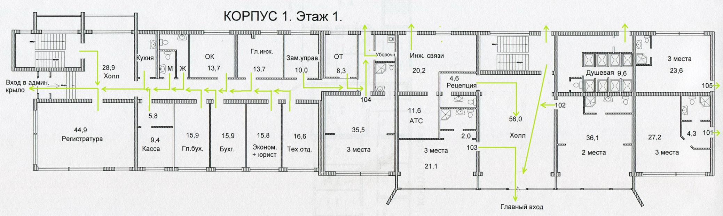

**2.**Вход (выход) в здание главный **2.1**Вход (выход) в здание эвакуационный **7.**Входная площадка (перед дверью)

**9.** Лестница **3**. Пути движения внутри здания **4.** Зона целевого назначения здания (ресепшн)

**Н.** Жилые помещения **5**. Санитарно-гигиенические помещения **1.** Коридор

**8.** Тамбур **10.** Дверь **СП.** Служебное помещение

Приложение №9

к Акту обследования ОСИ паспорта

доступности ОСИ №1-5.2022 от 12.04.2022г.

**Поэтажные планы**

**ФГУП РК «Солнечная Таврика» «Пансионат-ДОЛ» Лучистый» «Спальный корпус №1»**

по адресу: 297407 Республика Крым, г. Евпатория, ул. Аллея Дружбы, 31

**5**

**СП**

**5**

**5**

**5**

**5**

**5**

**5**

**5**

**5**

**5**

**5**

**5**

**5**

**5**

**5**

**Н**

**Н**

**Н**

**Н**

**Н**

**Н**

**Н**

**Н**

**Н**

**Н**

**Н**

**Н**

**Н**

**Н**

**Н**

**Н**

**5**

**5**

**10**

**5**

**Н**

**5**

**Н**

**3**

**3**

**1**

**3**

**10**

**СП**

**СП**

**10**

**2.1**

**9**

**СП**

**5**

**9**

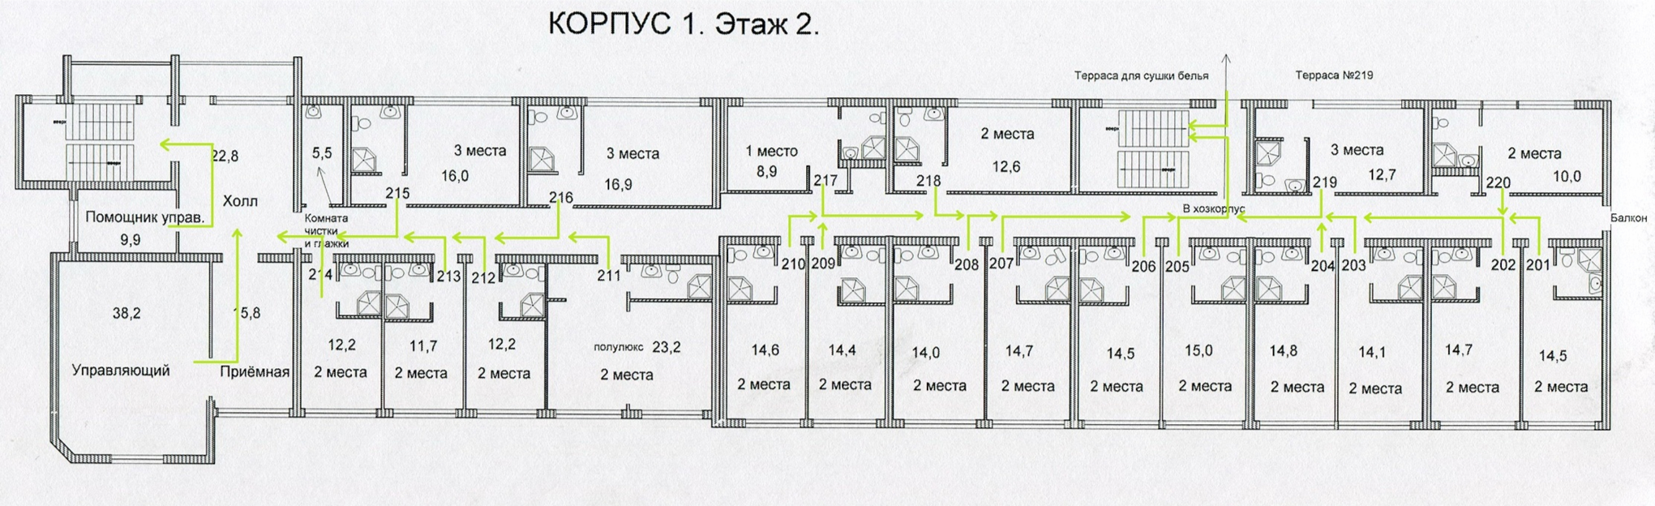

**2.1** Вход (выход) в здание эвакуационный **7**. Входная площадка (перед дверью) **9.** Лестница

**3.** Пути движения внутри здания **Н.** Жилые помещения **5.** Санитарно-гигиенические помещения

**1.** Коридор **10.** Дверь **СП.** Служебное помещение

Приложение №9

к Акту обследования ОСИ паспорта

доступности ОСИ №1-5.2022 от 12.04.2022г.

**Поэтажные планы**

**ФГУП РК «Солнечная Таврика» «Пансионат-ДОЛ» Лучистый» «Спальный корпус №1»**

по адресу: 297407 Республика Крым, г. Евпатория, ул. Аллея Дружбы, 31

**10**

**СП**

**Н**

**10**

**3**

**5**

**5**

**5**

**5**

**5**

**5**

**Н**

**Н**

**Н**

**Н**

**Н**

**Н**

**Н**

**Н**

**Н**

**Н**

**Н**

**Н**

**Н**

**Н**

**Н**

**5**

**5**

**5**

**Н**

**5**

**5**

**5**

**5**

**5**

**5**

**5**

**5**

**5**

**5**

**Н**

**3**

**1**

**5**

**Н**

**5**

**Н**

**Н**

**5**

**9**

**Н**

**10**

**2.1**

**9**

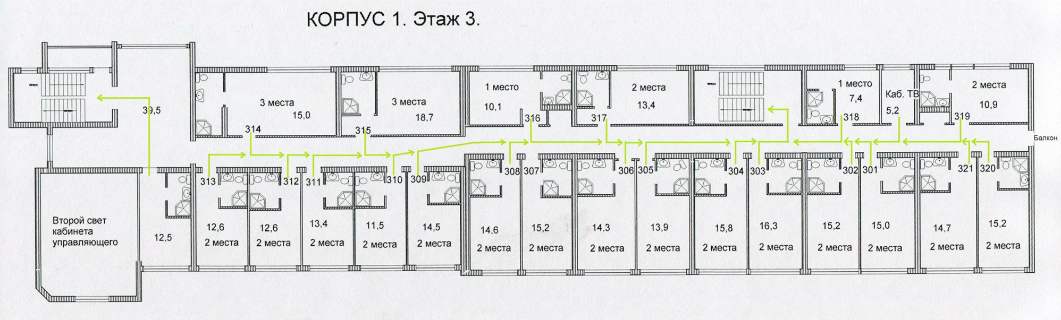

**2.1** Вход (выход) в здание эвакуационный **7**. Входная площадка (перед дверью) **9.** Лестница

**3.** Пути движения внутри здания **Н.** Жилые помещения **5.** Санитарно-гигиенические помещения

**1.** Коридор **10.** Дверь